# **Отчёт по лабораторной работе №16**

## **Предмет: Microsoft .NET**

## **Выполнил: ст. гр. О-18-ПРИ-рпс-Б, Лядов. В.С.**

## Практическая часть

Фотоотчёт

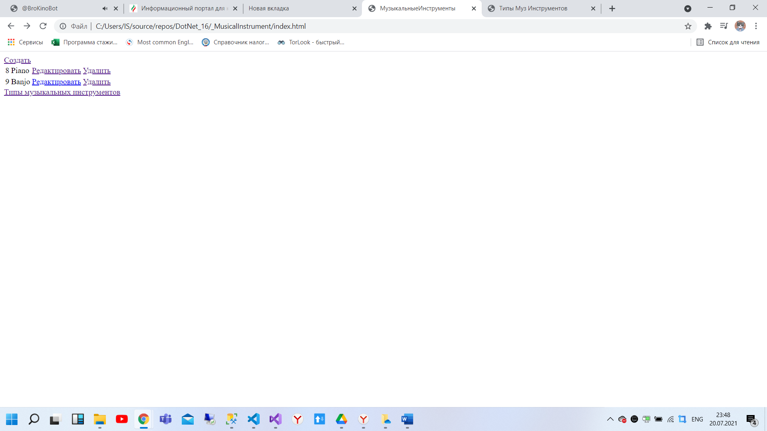

*Рисунок 1 – Главная страница с отображением музыкальных инструментов*

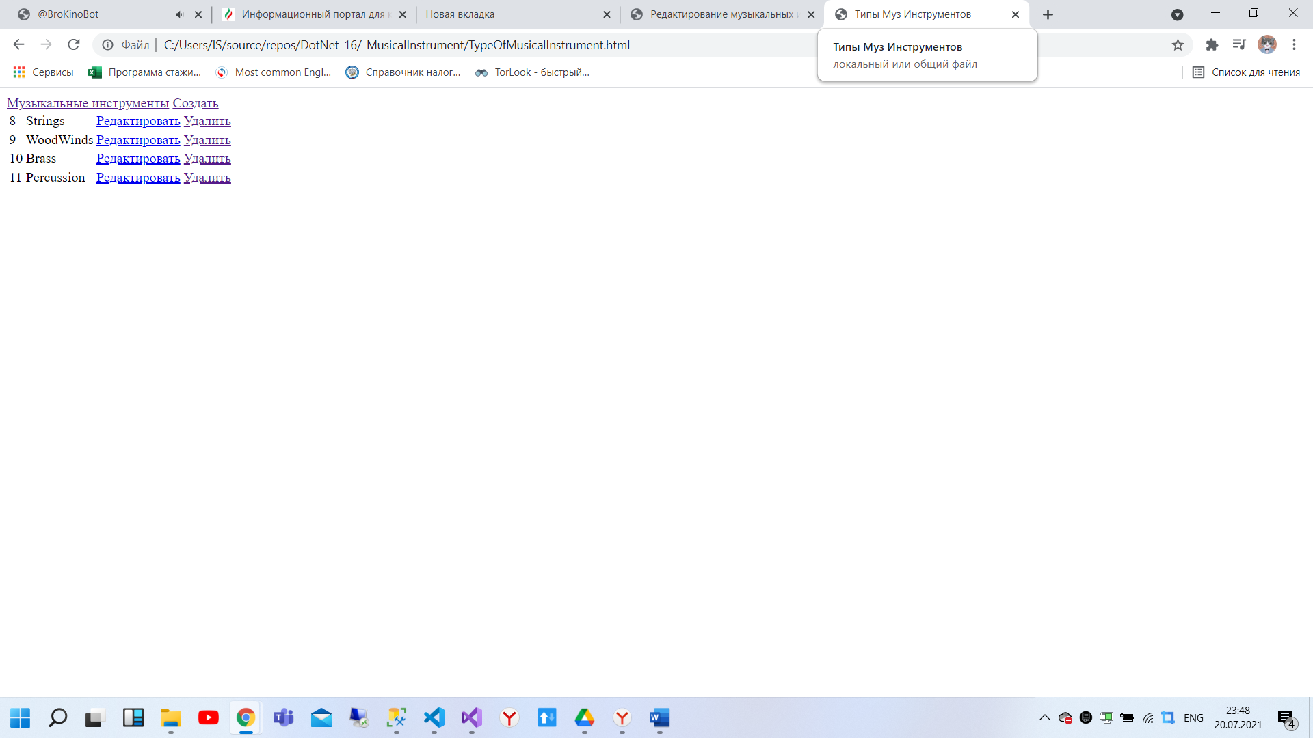

*Рисунок 2 – Главная страница с отражением типов музыкальных инструментов*

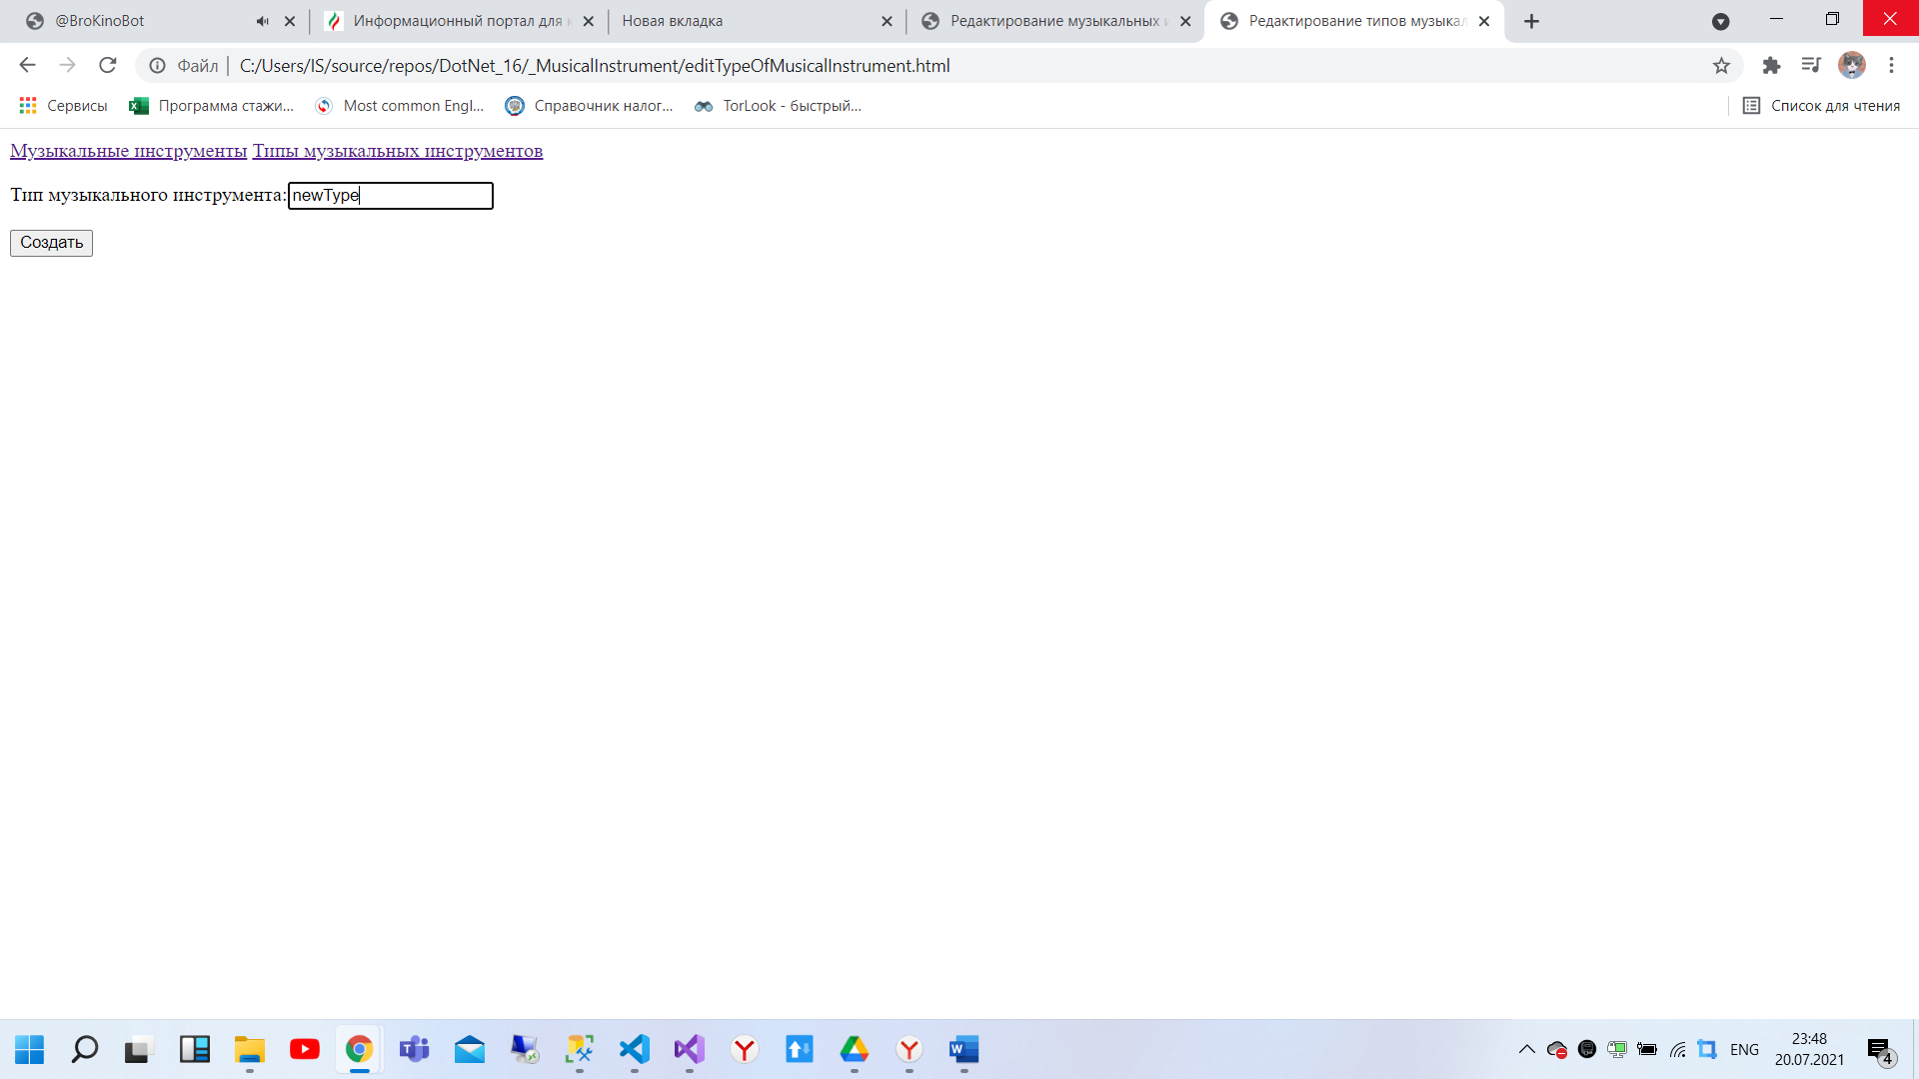

*Рисунок 3 – Добавление нового типа музыкального инструмента*

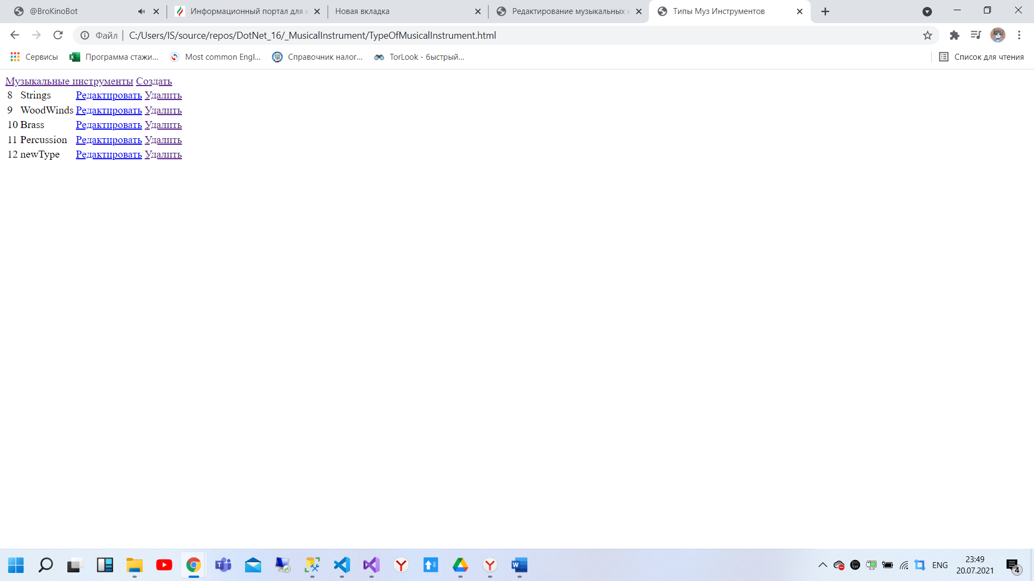

*Рисунок 4 – Отображение вновь добавленного типа музыкального инструмента*

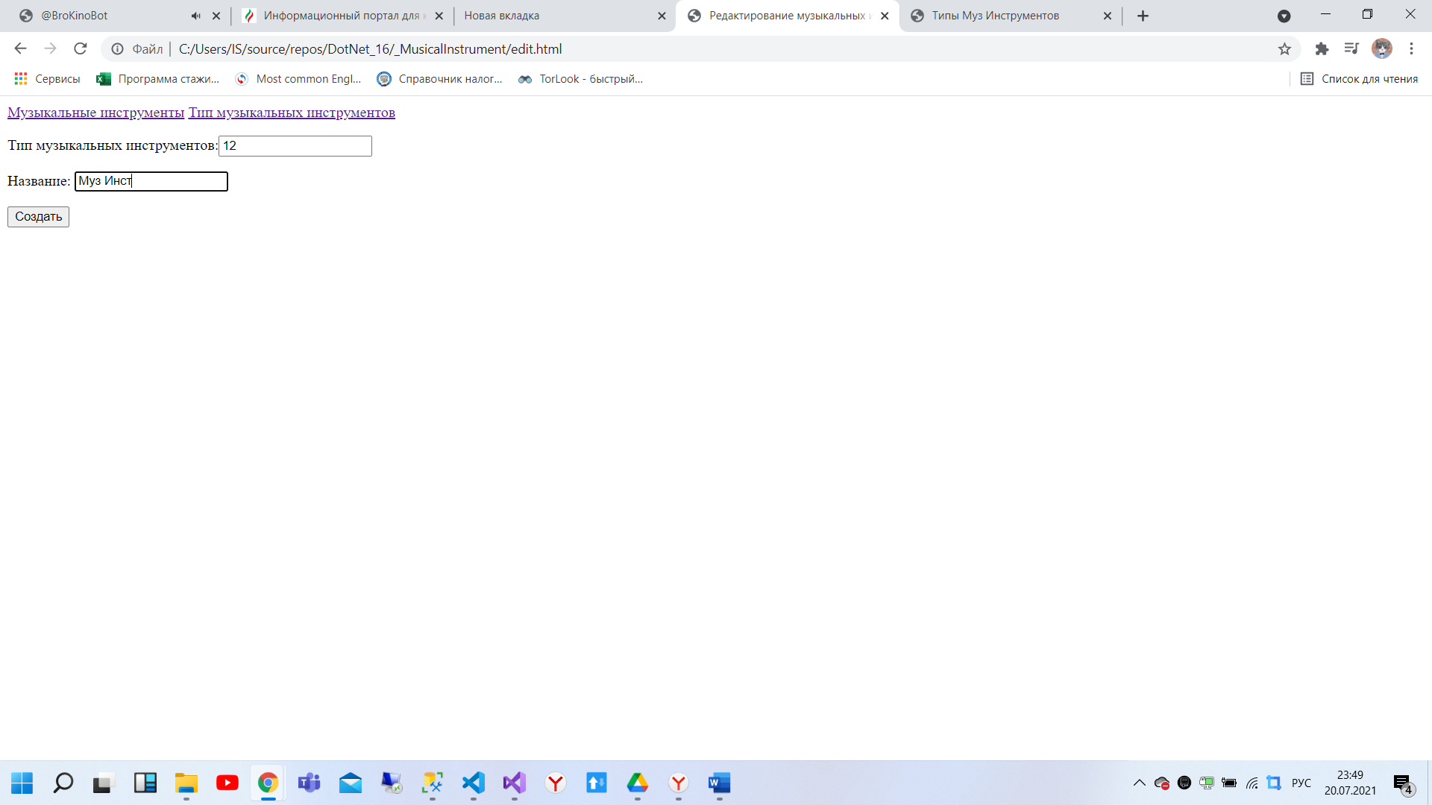

*Рисунок 5 – Добавление нового музыкального инструмента*

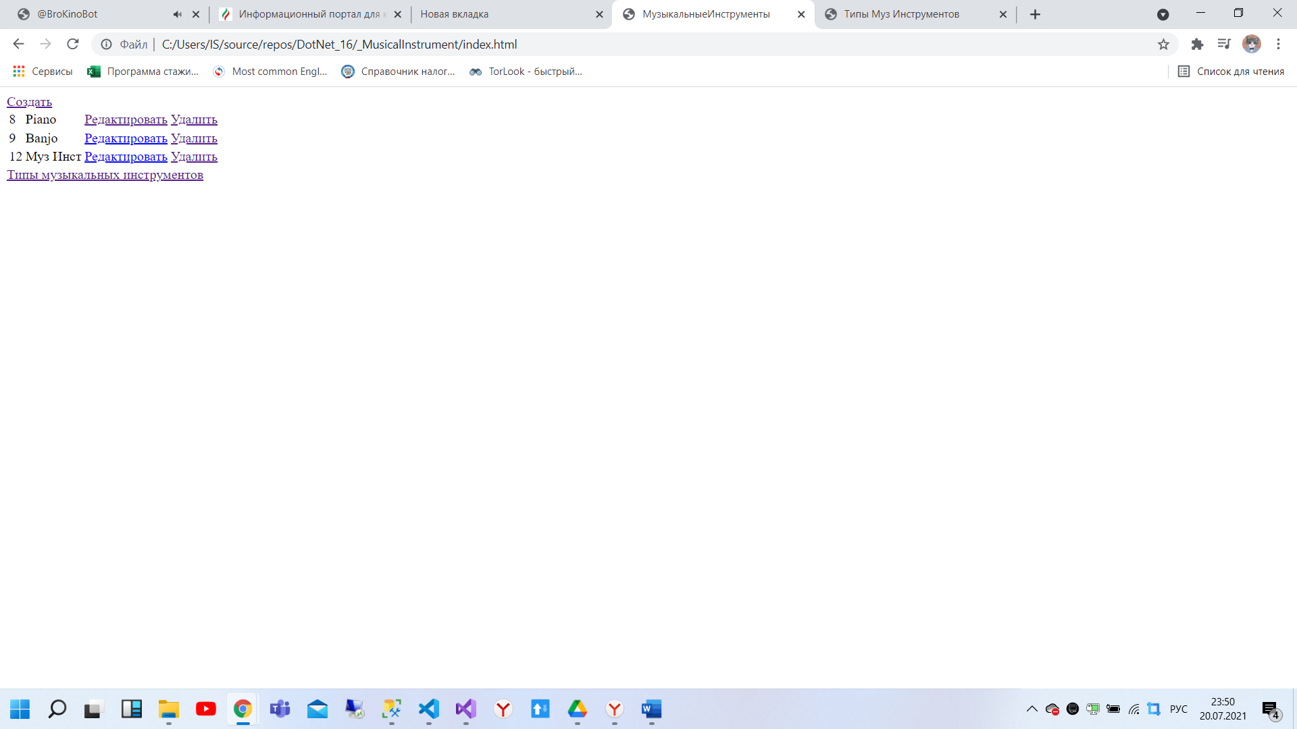

*Рисунок 6 – Вновь добавленный музыкальный инструмент*

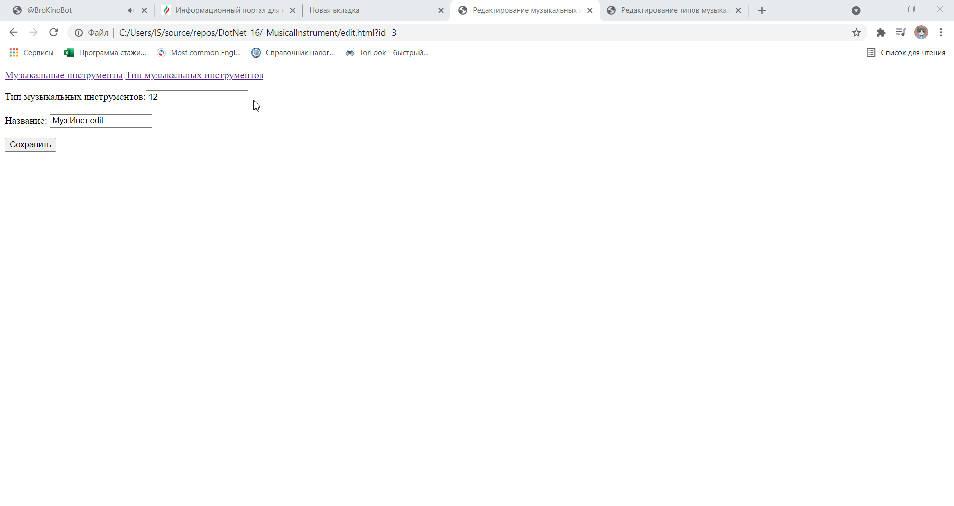

*Рисунок 7 – Изменение музыкального инструмента*

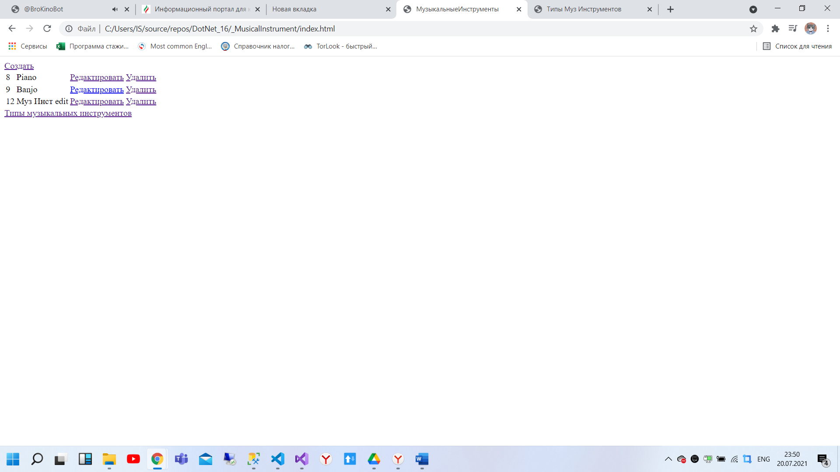

*Рисунок 8 – Измененный музыкальный элемент*

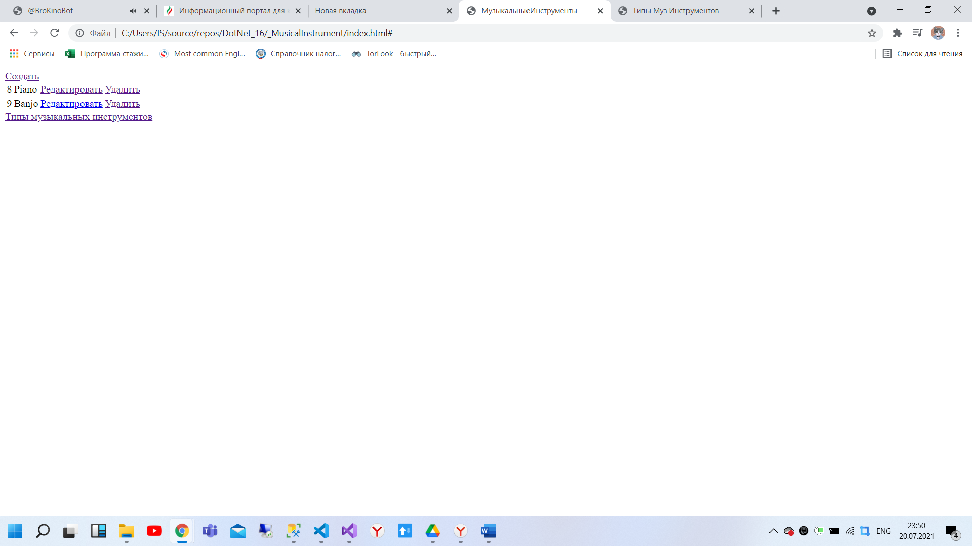

*Рисунок 9 – Удаленный музыкальный элемент*

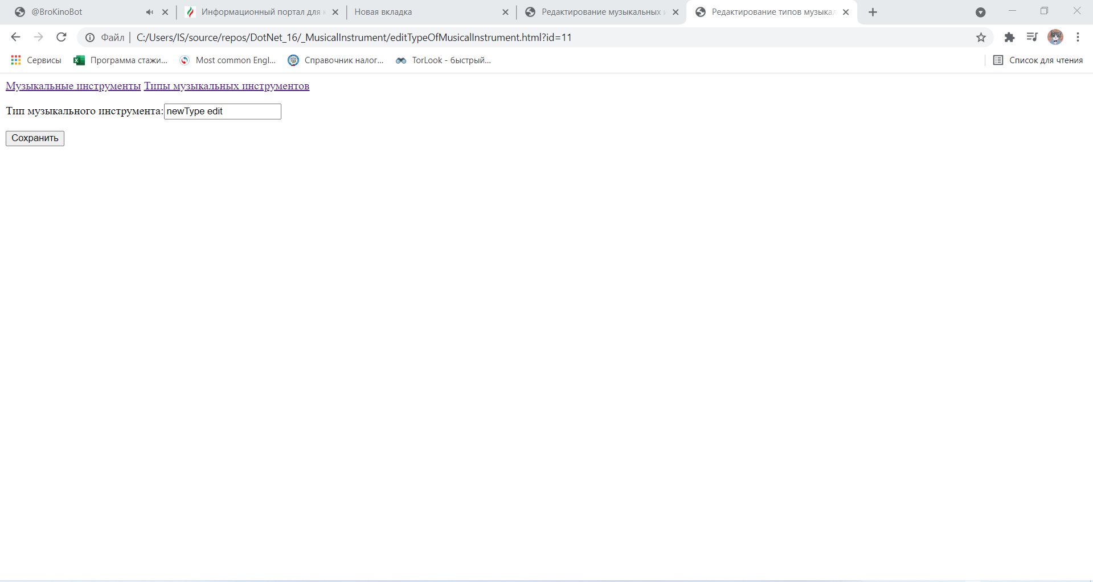

*Рисунок 10 – Изменение типа музыкального инструмента*

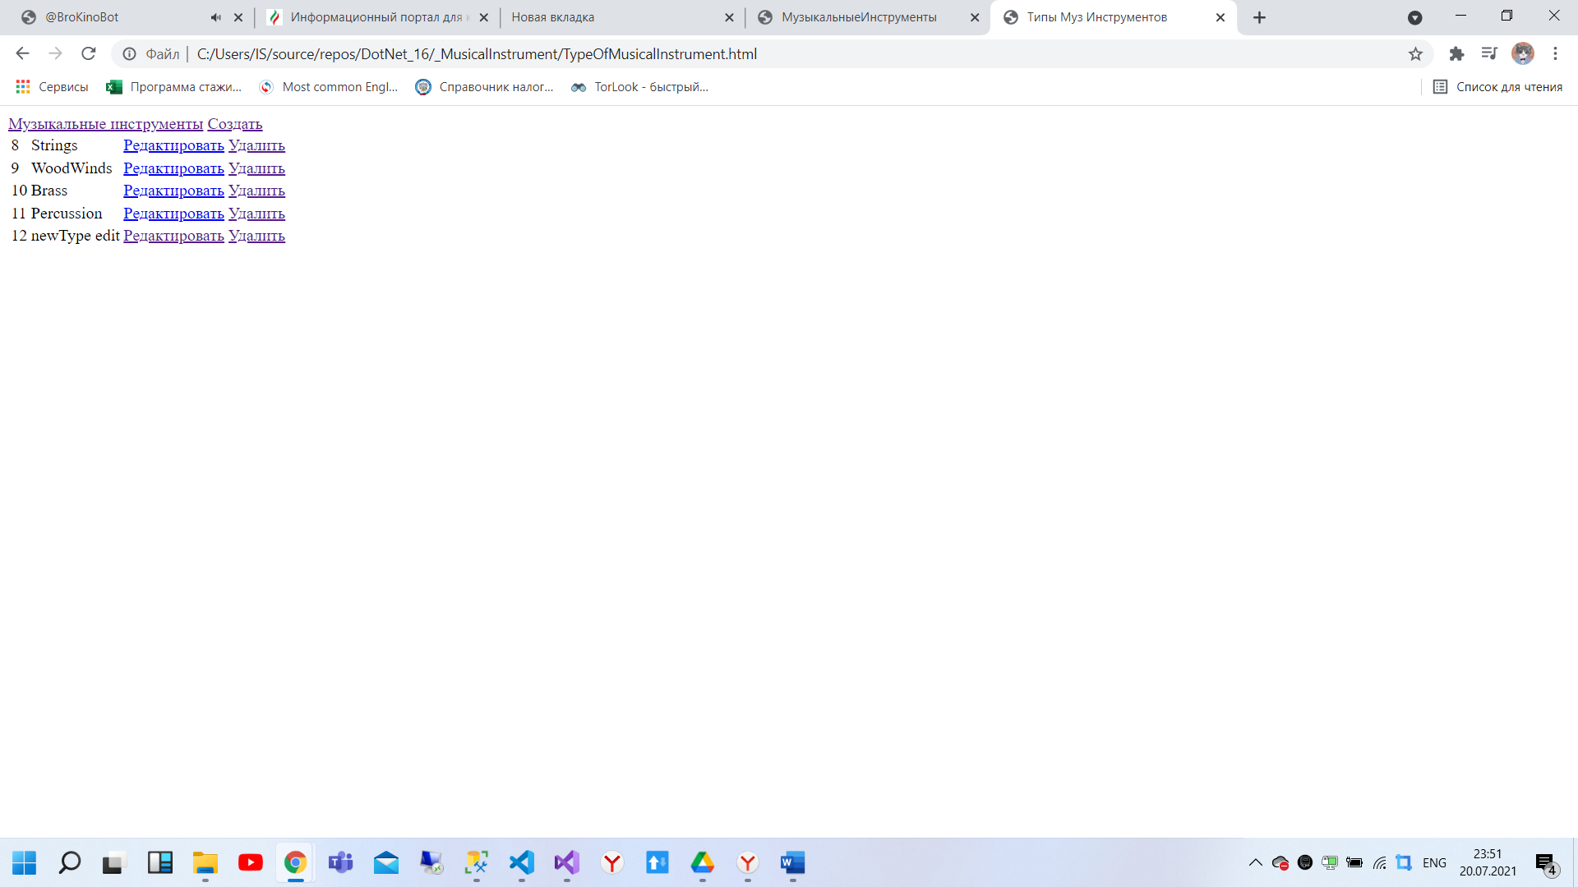

*Рисунок 11 – Измененный тип музыкального инструмента*

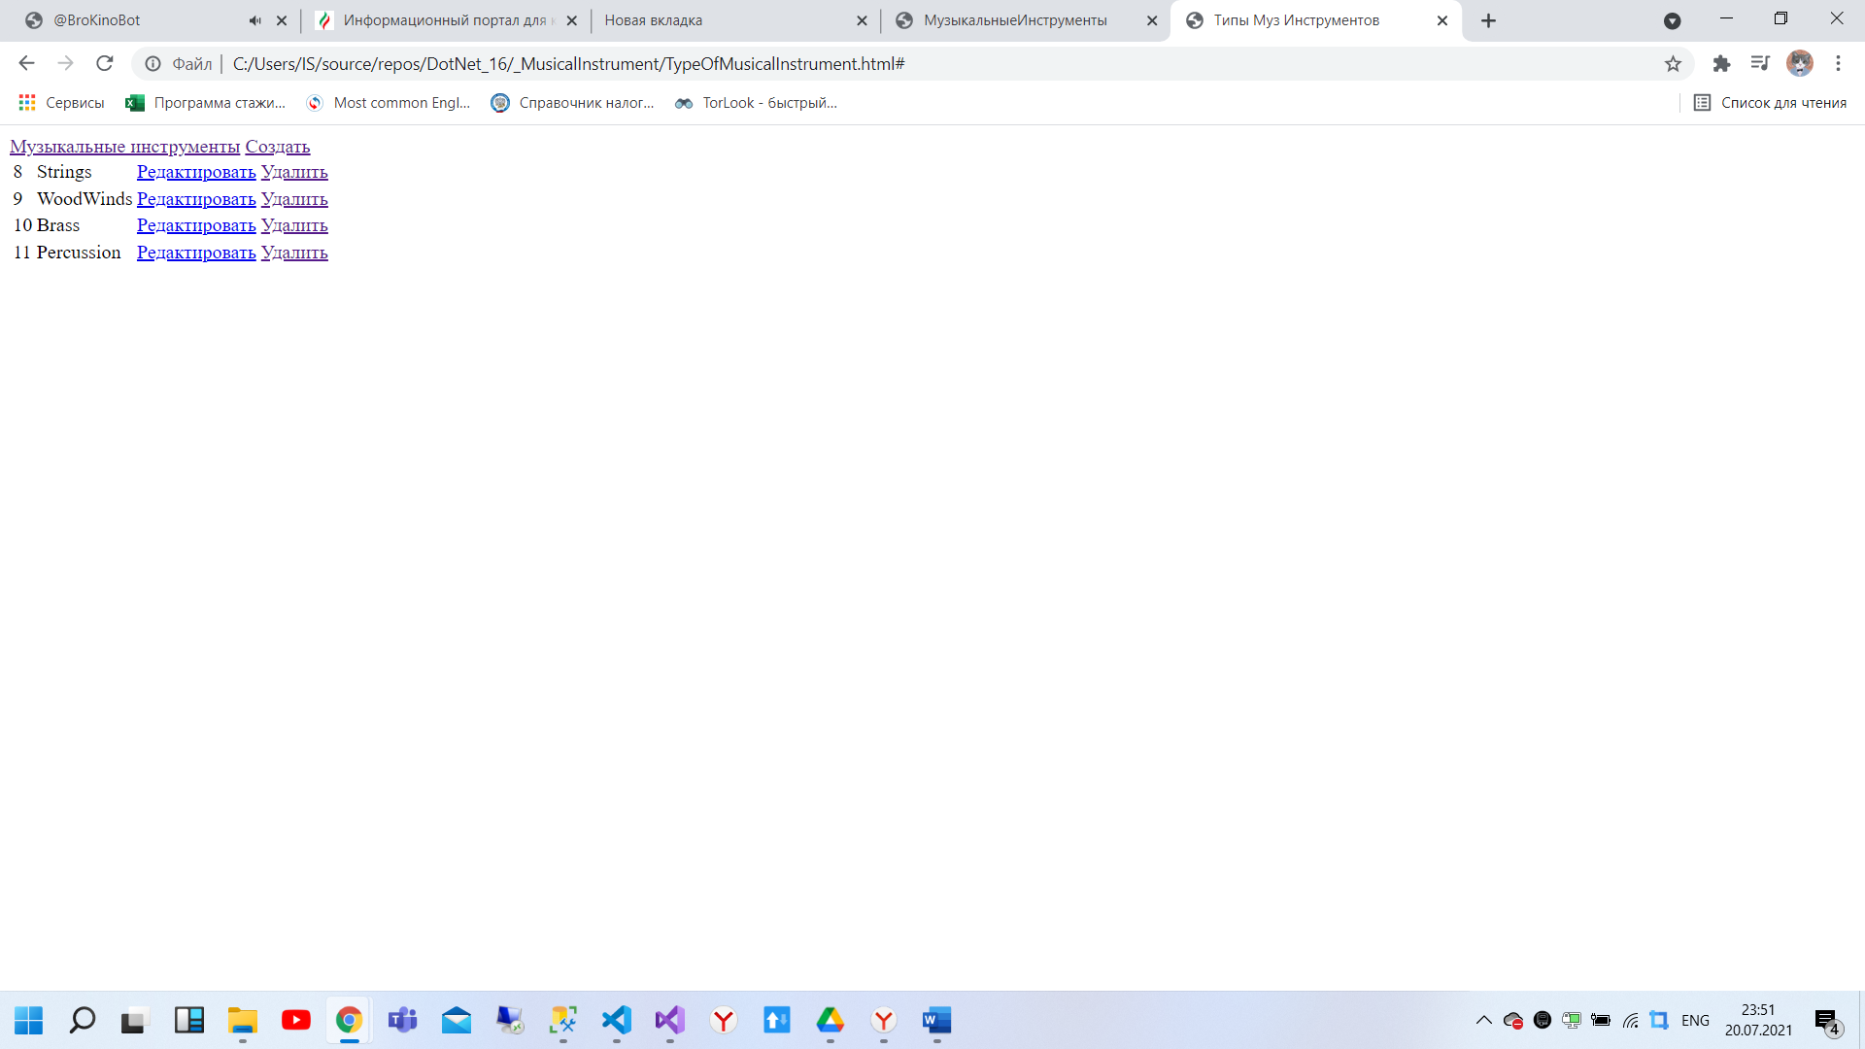

*Рисунок 12 – Удаленный тип музыкального элемента*

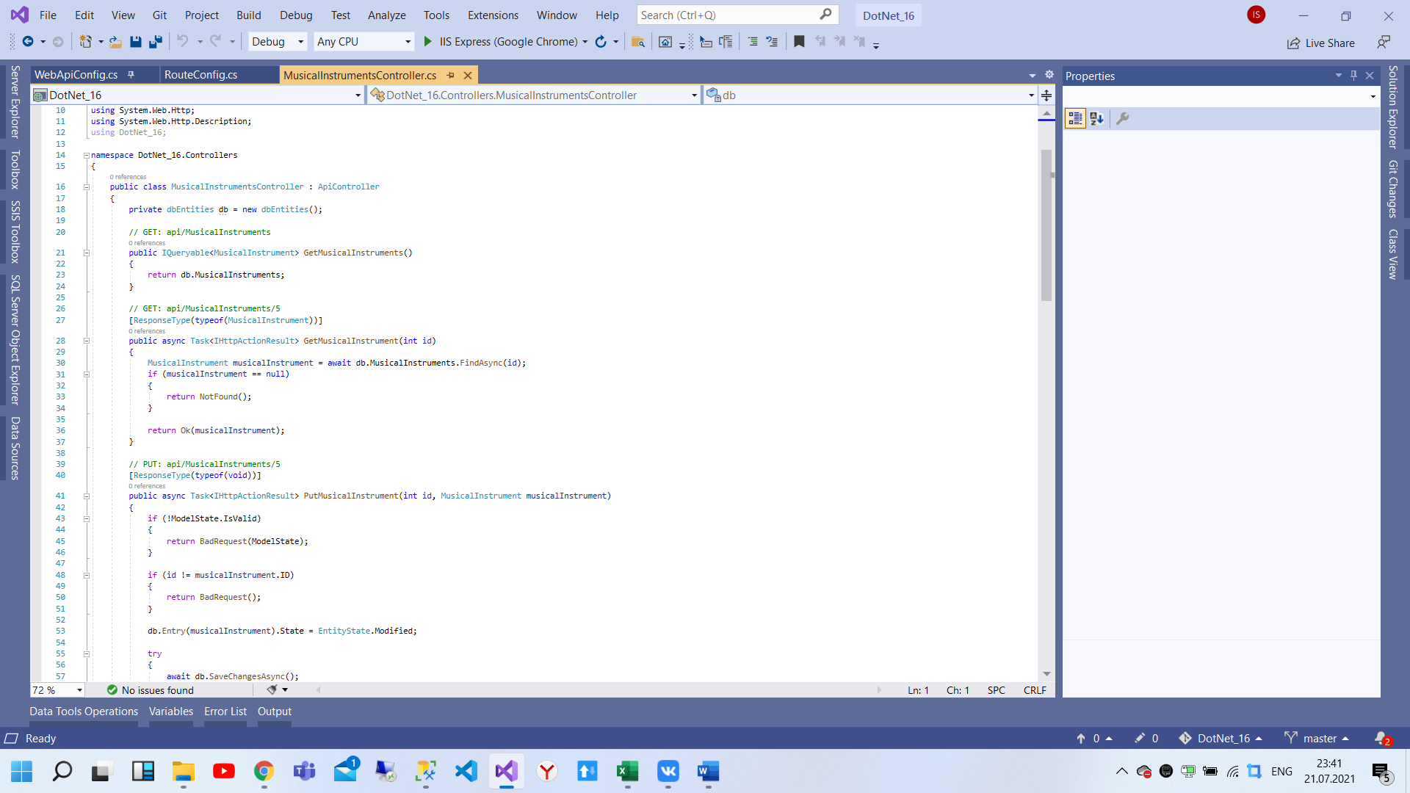

*Рисунок 13 – Методы контроллера “Музыкальные инструменты”*

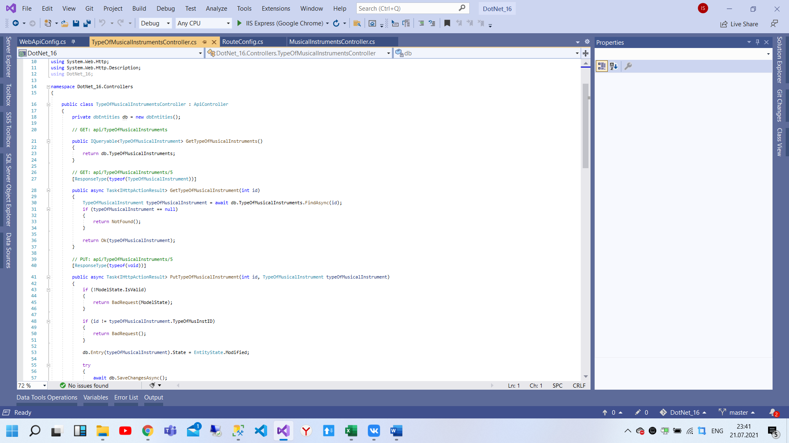

*Рисунок 14 – Методы контроллера “Типы музыкальных инструментов”*

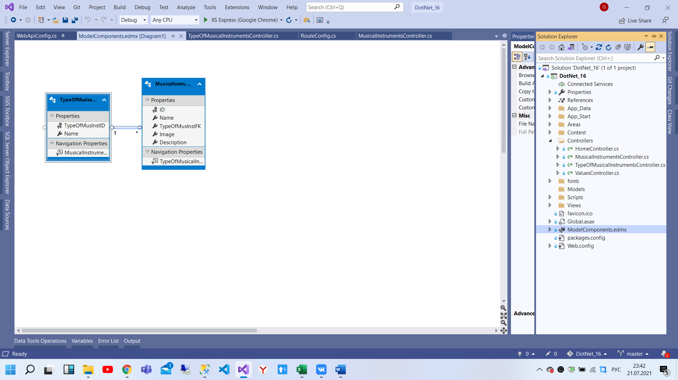

*Рисунок 15 – Модель БД*